Cenário semanal
Cliente: Plano de Enfrentamento ao Crack e Outras Drogas
Período: 02.07 a 08.07

No período mensurado, a repercussão das mensagens sobre o tema “Consultório nas Ruas: esperança para vidas” e do “Plano Integrado de Enfrentamento ao Crack e outras Drogas” foram positivas.

Total: 2.478 inserções

Site RMS: 1.685

Site RMS (Blog): 48

- 07 visualizações do texto “CAPSad: estratégia no enfrentamento ao Crack”, segundo Google Analytics.
- 09 visualizações do texto ”Vamos participar da luta contra o crack!”, segundo Google Analytics.
- 04 visualizações do texto “Semana Nacional sobre Drogas discute compromisso com a prevenção”, segundo Google Analytics.
- 28 visualizações do texto “Consultório nas Ruas: esperança para vidas”, segundo Google Analytics.

Site RMS (Biblioteca): 10
- 10 visualizações na página “Crack e outras drogas”.
Site RMS (Material Publicitário): 1.627
- 1.627 visualizações do material publicitário.
Twitter do site RMS: 34
- 14 inserções de mensagens no Twitter do site da Rede de Mobilização Social (RMS).
- 20 usuários retransmitiram as mensagens publicadas.

Facebook do site RMS (Página): 728

- 01 inserção de mensagem na página do site da Rede de Mobilização Social (RMS).
- 40 interações na mensagem publicada.
- 09 curtis.
- 31 compartilhamentos.
- 687 foi o alcance registrado por meio da mensagem publicada, segundo dados do Facebook.

* Alcance: é o número de pessoas que viram as publicações.

Facebook do site RMS (Perfil): 31

Perfil: 31
- 01 inserção de mensagem no perfil do site da Rede de Mobilização Social (RMS).
- 30 interações na mensagem publicada.
- 13 curtis.
- 17 compartilhamentos.
Destaques das redes sociais

Twitter do Site RMS

Nome: Francisco Morais e Alessandro Alves.
Localização: Mossoró (RN) e Não Informado.
Avaliação: Positiva.

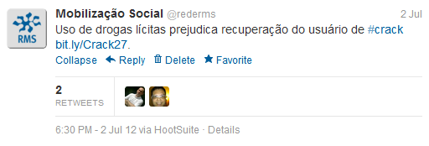

Nome: Francisco Morais, Fabrício Gastald e Wellington Souza.
Localização: Mossoró (RN), Florianópolis (SC) e Charqueadas (RS).
Avaliação: Positiva.

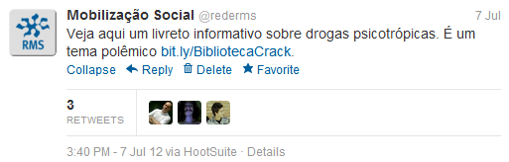

Nome: Wilson Filho e Antônio Stênio.
Localização: João Pessoa (PB) e Recife (PE).
Avaliação: Positiva.
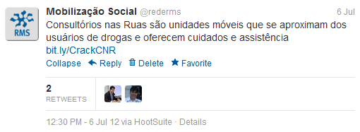

Facebook do site RMS:

Nome*: Hilton Cidreira, Judy Fernandes, Marcos Rodrigo, Cris Silva, Rejane Jesuino, Renata Santos, Gerasilvio Santos, Rafael Freitas, ProfessorWeb Bahia, André Ricardo Campos, Ivan Santos, Marcos Carvalho, Nádia Cândido, M Verônica Monteiro, João Longo Neto, Evandra Lopes Silva, Luciano Wagner, George Santos Rangel, Maria do Carmo Calafiori, Rosangela Rosa, Rose Barbosa, Rogério Rodrigues, Tati Natura, Edimaria Dias e Larissa Mesquita.
Localização*: Salvador (BA), Araguaína (TO), Niterói (RJ), Não Informado, Fortaleza (CE), Belo Horizonte (MG), Amontada (CE), Mogi Mirim (SP), Salvador (BA), Não Informado, Salvador (BA), Não Informado, Fortaleza (CE), Salvador (BA), Ubatuba (SP), Arapiraca (AL), Arapiraca (AL), Salvador (BA), Não Informado, Salvador (BA), Não Informado, Alagoinhas (BA), Não Informado, Cocalzinho (GO) e Não Informado.
*Informações de usuários que permitem visualizações de dados.
Avaliação: Positiva.
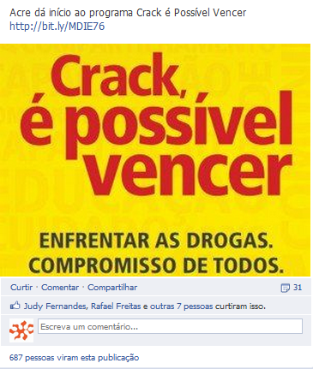

Nome*: André Ricardo Campos, Ivan Santos, Marcos Carvalho, Nádia Cândido, M Verônica Monteiro, João Longo Neto, Evandra Lopes Silva, Luciano Wagner, George Santos Rangel, Maria do Carmo Calafiori, Rosangela Rosa, Rose Barbosa, Rogério Rodrigues, Tati Natura, Edimaria Dias e Larissa Mesquita, José Serrão, Rose Barbosa, Maria Auxiliadora, Ivo Luiz Vianna, Rosangela Velho, Chris Capelleiro, Osmar Dórea, Aline Santos, CJ Vila Nilo, João Longo Neto, Germana Savoy, Marília Peçanha Barreto e Katyuscia de Sá
Localização*: Não Informado, Fortaleza (CE), Salvador (BA), Ubatuba (SP), Arapiraca (AL), Arapiraca (AL), Salvador (BA), Não Informado, Salvador (BA), Não Informado, Alagoinhas (BA), Não Informado, Cocalzinho (GO), Não Informado, Salvador (BA), Não Informado, Não Informado, Não Informado, Canoas (RS), Rio de Janeiro (RJ), Não Informado, Salvador (BA), São Paulo (SP), Taubaté (SP), São Paulo (SP), Rio das Ostras (RS) e São Vicente (SP).
*Informações de usuários que permitem visualizações de dados.
Avaliação: Positiva.
